

新疆天富能源营销自动化系统界面开发规范

烟台海颐软件股份有限公司

电力产品部

2016年07月

文件更改记录（Revision History）：

|  |  |  |  |  |
| --- | --- | --- | --- | --- |
| **日期** | **版本号** | **修订说明** | **修订人** | **审核人** |
|  |  |  |  |  |
|  |  |  |  |  |
|  |  |  |  |  |
|  |  |  |  |  |
|  |  |  |  |  |
|  |  |  |  |  |
|  |  |  |  |  |
|  |  |  |  |  |
|  |  |  |  |  |
|  |  |  |  |  |

目录

第1章 综述 6

1.1 规范目标 6

1.2 规范简介 6

第2章 界面布局规范 6

2.1 规范要求 6

2.2 页面布局 8

2.3 高度自适应 8

第3章 表单布局规范 10

3.1 采用table布局 10

3.2 采用Form布局 11

3.3 表单中标签布局 11

3.4 表单中列数规范 12

3.5 表单中按钮位置 12

第4章 列表布局规范 14

4.1 列标题格式 14

4.2 列表中数据对齐 15

4.3 列表中数据样式 15

4.4 列表中醒目文字布局 15

4.5 两种典型列表布局 16

第5章 控件使用规范 20

5.1 选择控件规范 20

5.2 导航连接规范 21

5.3 界面文字注释规范 21

5.4 Region 22

5.5 不可编辑的输入框清空 22

5.6 重置按钮规范 23

5.7 记录转移按钮规范 23

5.8 消息框规范 24

5.9 树控件规范 24

5.10 Grid列表数据操作规范 25

第6章 界面交互规范 26

6.1 语言措辞 26

6.1.1 定义 26

6.1.2 文字 26

6.1.3 数字 26

6.1.4 符号 26

6.1.5 习惯 27

6.2 颜色设置 27

6.3 友好提示 27

6.4 快捷图标对照表 27

6.5 按钮命名规范 28

第7章 控件命名规范表 28

7.1 控制类 28

7.2 文档类 33

7.3 文件夹类 34

7.4 表单类 34

7.5 文字类 34

7.6 打印类 35

7.7 收藏类 35

7.8 日历类 35

7.9 上传下载类 35

7.10 用户类 36

7.11 邮件类 36

7.12 通讯录类 37

7.13 功能类 37

7.14 通用类 37

7.15 其它 38

# 第1章 综述

## 1.1 规范目标

通过研究传统应用系统在视觉体现、交互设计方面的特点，提炼其共性用于形成需遵守的共同规则，从而为新疆天富能源股份有限公司（以下简称公司）的各类管理信息类系统提供具操作性的用户界面规范。规范实施后将为用户提供一致的界面体验，降低开发厂商界面设计工作投入，减少培训成本。

## 1.2 规范简介

本文档的编制结合了《管理信息系统用户界面规范研究与设计项目-用户界面规范（管理信息类）》中的规范要求以及营销自动化管理系统本身界面约束。用来规范各业务界面开发时候的界面控件使用、布局、交互方式等界面元素。

# 第2章 界面布局规范

## 2.1 规范要求

1. 分辨率规范：系统需要自适应屏幕分辨率，屏幕左右两边不留空白。

2. 界面控件宽度规范：除特殊情况外，建议使用百分比方式，不使用固定像素值的方式。

3. 在最优分辨率（1366*768，分辨率比例为16:9）下，工作界面窗口不允许出现多重滚动条。

4. 弹出窗口中界面内容尽量占满弹出窗口全屏。弹出窗口的宽度和高度比最好是4:3，实际比例可以根据业务内容确定。

5. 弹窗最多2层，超过2层要考虑用Tab等其他方式来实现。InputButton弹出来的选择框不算弹窗层数，提示信息框也不算弹窗层数。

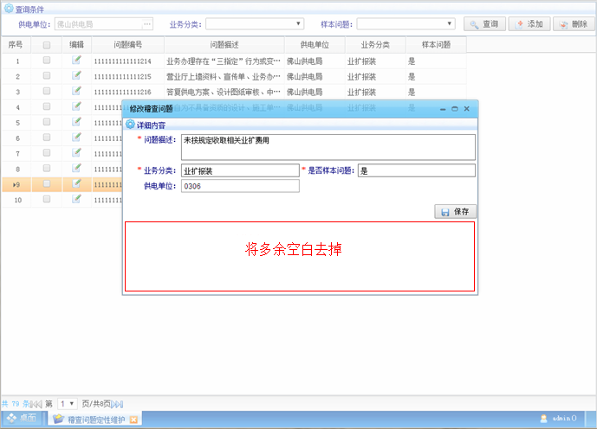

6. 除特殊情况（界面内容过少）外，界面整体布局应占满全屏，不允许出现如下的情况，下图所示的Grid列表，应该设置为自适应高度，自动占满全屏。

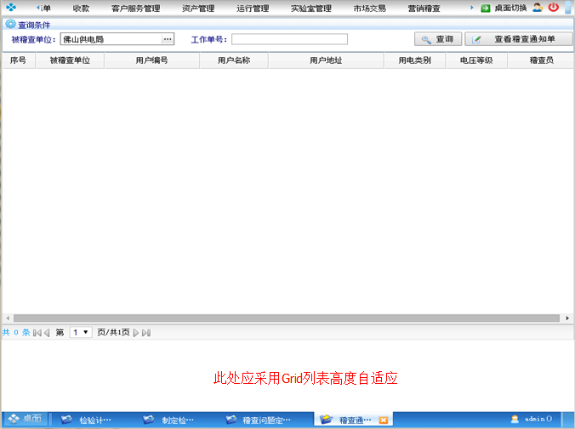

7.一般情况下不允许自定义行高和字体大小。

8.一般情况下不允许出现竖向双重滚动条。

9.如果页面多个区域都是freeform，在每个区域不可出现滚动条，但是可以出现整个页面的竖向滚动条。

10.如果页面有多个grid，grid竖向滚动条不要跟页面的竖向滚动条同时出现；

11.工作单编号、用户编号、客户编号等定长的编码字段，对应的条件查询输入框、grid表格及freeForm表格中的单元格，单元格要跟编号的长度匹配，必须显示完整，不允许出现编号显示不完整的情况。

## 2.2 页面布局

页面整体布局从上到下建议依次分布：

查询区域：包括两个子区：固定查询参数区、可选查询参数区，其中固定查询参数区右侧部分用于放置查询按钮。两个子区都横向100%填充。

查询结果区域：由区域组件作为区域分割和信息提示，横向100%填充。

数据操作区域：由区域组件作为区域分割和信息提示，横向100%填充。

操作按钮区域：一般都是放到页面最下部，向右对齐，横向100%填充。

简单的界面布局示意图如下所示：

|  |  |
| --- | --- |
| 固定查询参数区 | 查询按钮 |
| 可选查询参数区 | |
| 查询结果区域（GRID表格为主） | |
| 数据操作区域 | |
| 操作按钮区域 | |

在数据显示不是非常多的情况下，页面也要占满全屏，不出现垂直滚动条。功能界面的界面分区可以对以上界面分区进行裁剪，但相互之间的布局必须满足上面的布局规范。举例来说，有的界面可能没有查询区域，有的界面可能没有数据操作区域，但界面中数据操作区域不能放置到查询结果区域的前面。

注：

单个区域高度不得超过500px；

固定高度的grid需要给横向滚动条预留20px的高度。

## 2.3 高度自适应

当出现类似下面的布局情况时，建议使用高度自适应，因为高度自适应会改进界面布局，一般情况下建议Grid列表使用高度自适应，而不建议Form使用高度自适应。

1. 上下结构的布局方式：

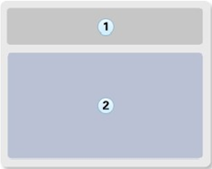

设置①是固定高度的布局，设置②为高度自适应。

1. 上中下结构的布局方式：

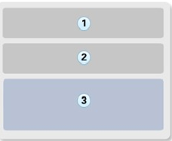

设置③为高度自适应，①和②都是固定高度。

1. 复杂布局的情况（多列）

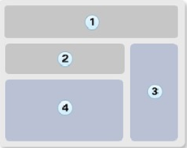

设置③和④为高度自适应，①和②为固定高度。

使用高度自适应的目的，就是要把系统工作区域填满，不要出现因为界面上布局动态改变（例如工作区域的收缩，工作区域最大化等等），而使界面上布局发生大的变化。

## 2.3 Title标题样式布局

Titleclass有两种显示风格，如下图：

1. 蓝色背景



2. 白色背景



使用规则如下：

1. 只有分块区域显示的内容或样式差异较大时才允许使用蓝色背景，否则需使用默认的透明背景；

2. Titleclass为默认的透明背景时需设置contentborder（内容边框）属性为layoutborder-dotted（边框样式为虚线），其它情况为默认layoutborder即可（不需设置），如：

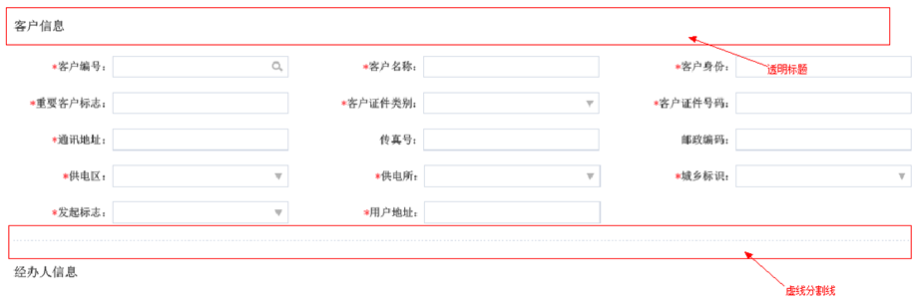

# 第3章 表单布局规范

表单中字段的label右边带有全角的冒号，靠右对齐，必填星号（红色*）放在label左边。查询模式时必填星号（红色*）正常显示。字段label与对应输入框应在同一行中，label在左边，输入框在右右边，不允许label在上一行，输入框在下一行。

## 3.1 采用table布局

为用户界面规范统一，表单中的控件长度，统一采用百分比的方式指定长度，不能定长。若表单中控件的布局采用table来布局，需加样式querytable，并且将控件所在的td百分比设置成百分比，label定义宽度采用百分比，文本控件所在的td宽度设置总长度设置成100%就可以了。每一列只要定义一个宽度即可，这个宽度采用当前列最长字数的宽度。

 代码：

|  |
| --- |
| <hy:layoutRegion height=*"80"*>  <hy:region title=*"查询条件"* collapsible=*"false"* collapseoninit=*"false"*>  <table style="width:*100%*;height:*100%*" cellspacing=*"0"* cellpadding=*"0"*>  <tr>  <td width=*"10%"* align=*"right"*>供电单位：</td>  <td width=*"20%"*>  <hy:inputbutton id=*"gddwbmBtn"* name=*"gddwbm"* onclick=*"chooseGddw()"* width=*"100%"* upload=*"true"*/>  </td>  ……  </tr>  <tr>  ……  <tr/>  </table>  </hy:region>  </hy:layoutRegion> |

## 3.2 采用Form布局

为用户界面规范统一，表单中的控件长度，统一采用百分比的方式指定长度，不能定长。若表单中控件的布局采用Form来布局，则将控件设置成x:x:x:x:x:x的格式。若ajaxform、ajaxform2使用table自定义布局，则需给table加样式class=”formtable”。



代码：

|  |
| --- |
| <hy:layoutRegion height=*"80"* >  <hy:region title=*"查询条件"* collapsible=*"false"*>  <hy:ajaxform name=*"cxDataWrap"* id=*"ajaxform"* height=*"100%"* width=*"100%"* colsnum=*"3"* colproportion=*"2:7:2:7:2:7"* titlealign=*"right"*>  <hy:formdyndrop name=*"zddwbm"* title=*"供电单位："* id=*"gddwbh"* dropname=*"GDDWMC"*/>  <hy:formfield name=*"gzdbh"* title=*"工作单编号："* id=*"gzdbh"* />  <hy:formdrop name=*"jhzqdm"* title=*"计划类型："* id=*"jhzqdm"* dropname=*"JIHUALXDM"*/>  <hy:formdate dateprop=*"jhzxrq"* title=*"计划日期："* id=*"jhzxrq"* editor=*"date"* nullable=*"true"*/>  <hy:formdate dateprop=*"czrq"* title=*"至："* id=*"czrq"* editor=*"date"* nullable=*"true"*/>  <hy:formcustom>  <hy:toolbar align=*"right"* showborder=*"false"*>  <hy:button name=*"查询"* onclick=*"onQuery()"*/>  </hy:toolbar>  </hy:formcustom>  </hy:ajaxform>  </hy:region>  </hy:layoutRegion> |

## 3.3 表单中标签布局

1. 在业务没有特殊要求的基础上，建议把字段名字数相近的放在一列上，在可能的情况下尽量避免出现字段名和输入框之间出现很大空隙的情况，且字段名较长时尽量不要换行显示，如下图：

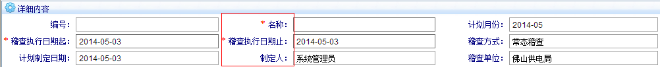

上图中同一列的字段有2个字，又有7个字的情况，建议把字数多的几个字段放在一列。开始日期和截止日期必须在一行（左右相连）或一列（上下相连）显示，不能跨行或跨列显示。

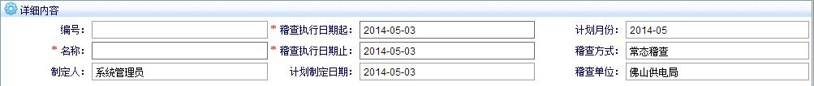

2. 一般情况下，标签后要加中文（全角）冒号“：”，不能出现下面的情况。



3. 对于日期范围的输入框布局，建议起止日期设置为一列显示，分开始日期、至、截止日期。



4. 单位符存放位置，建议存放在label标签中，例如：“用电容量(kVA)”。



## 3.4 表单中列数规范

建议普通的表单采用3列显示，表单字段特别多的情况，可以考虑4列显示，这时开发人员需要手动控制界面控件的宽度，在不影响业务的情况下合理控制布局。不允许采用5列及以上的表单。

## 3.5 表单中按钮位置

1. 通常情况下，界面按钮都是右对齐的，根据业务实际需要可以对按钮对齐方式进行调整。

2. Form表单列占满时，按钮位置在表单下单独一行显示，且与上方控件右对齐，如下图：

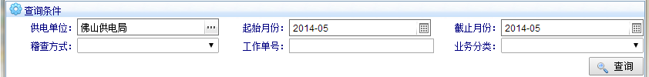

3. 如果Form表单列未占满时，则按钮建议放在未占满同行，且与上方控件右对齐。如下图：



4. 如果表单中，输入条件只有一行且不满3列的情况下，按钮应该靠近输入条件。分两种布局格式，如下图：



Table布局代码：

|  |
| --- |
| <hy:layoutRegion height=*"60"*>  <hy:region title=*"查询条件"* collapsible=*"false"* collapseoninit=*"false"*>  <table style="width:*100%*;height:*100%*" cellspacing=*"0"* cellpadding=*"0"*>  <tr>  <td align=*"right"* width=*"10%"*>被稽查单位：</td>  <td width=*"20%"*>  <hy:inputbutton id=*"gddwbmBtn"* name=*"gddwbm"* onclick=*"chooseGddw()"* width=*"100%"* upload=*"true"*/>  </td>  <td />  <td align=*"right"* width=*"10%"*>工作单号：</td>  <td width=*"20%"*><input type=*"text"* style="width: *100%*" id=*"gzdbh"*  name=*"gzdbh"* upload=*"true"* required=*"required"*/></td>  <td width=*"1%"*></td>  <td align=*"left"* width=*"39%"*><hy:button name=*"查询"*  onclick=*"retrieve()"* /><hy:button name=*"查看稽查通知单"*  onclick=*"printbylist()"* /></td>  <tr />  </table>  </hy:region>  </hy:layoutRegion> |



Form布局代码：

|  |
| --- |
| <hy:layoutRegion height=*"60"*>  <hy:region collapsible=*"false"* title=*"查询条件"* width=*"100%"* height=*"100%"*>  <hy:ajaxform id=*"query"* name=*"queryWrap"* height=*"100%"*  width=*"100%"* colsnum=*"3"* titlealign=*"left"* colproportion=*"1:4:1:4:0:5"* labelsuffix=*"："*>  <hy:formdrop name=*"zddwbm"* dropname=*"GDDWMC"* title=*"填报单位"*readonly=*"true"*/>  <hy:formdate dateprop=*"jhny"* title=*"年份"* editor=*"year"* id=*"nf"*></hy:formdate>  <hy:formcustom>  <hy:button name=*"查询"* onclick=*"onQuery()"*></hy:button>  </hy:formcustom>  </hy:ajaxform>  </hy:region>  </hy:layoutRegion> |

5. 不允许出现按钮重叠的现象，如下图：



6. 一个Form表单对应的按钮，必须放在该Form表单所在的布局容器内，不允许出现如下图所示的情况。



# 第4章 列表布局规范

## 4.1 列标题格式

1. Grid列表的列标题应该居中显示。如下图：



1. Grid列标题不能太高，下图所示的列标题不符合规范：

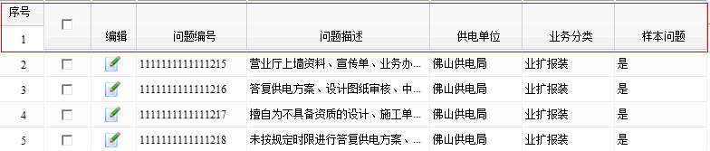

列标题样式应采用框架默认样式，如果业务有特殊需求，可以结合业务修改。

## 4.2 列表中数据对齐

规定Grid列表中，金额、数字类型靠右对齐，字符型靠左对齐，日期型居中对齐，快捷图标及其它系统控件居中对齐。

## 4.3 列表中数据样式

1. 如果内容比较短的，可以通过拖拽Grid列标题来展现该列内容。如果内容太长，对用户拖拽列标题造成不便的，可以在Grid的列中添加showtooltip="true"属性，当用户鼠标移动到该列的单元格内时，弹出悬浮窗口展示其内容。样例截图和代码示例如下：

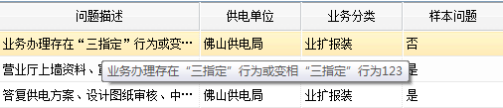

|  |
| --- |
| <hy:gridfield name="wtdxms" title="问题描述" width="200" showtooltip="true" align="left"/> |

如果所有Grid的所有列都设置这个属性，会对系统性能造成影响，这里不建议Grid的所有列都设置这个属性，原则是能不加就不加，能少加就少加。

1. 当列数较多的时候，把重要性高、超链接、按钮、操作图标或可编辑的列放置在左面，减少用户对水平滚动条的使用。
2. 建议列信息展示数据时，尽量在当前列表中展示全，尽量不要出现横向滚动条。
3. 所有列表中的户号、工作单编号都采用超链接打开，单击户号超链接展示用户档案信息，单击工作单编号超链接展示工作单信息，建议支持鼠标右键单击复制户号、工作单编号。

## 4.4 列表中醒目文字布局

列表下方醒目文字建议放置在分页栏下方：

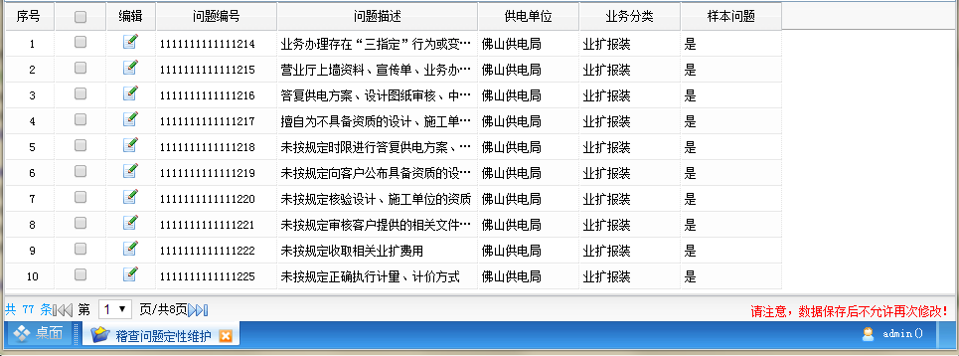

|  |
| --- |
| <hy:ajaxgrid id="ajaxgrid" name="dataWrap" height="100%" width="100%" queryfunc="retrieve()" showpager="true" readonly="true" postinit="create()">  function create(){  ajaxgrid.addCustomToolBarByHtml("<span id=\"toolBarText\" style=\"color:red\" width=\"180px\">请注意，数据保存后不允许再次修改！</span>","right");  } |

## 两种典型列表布局

1. 每行显示字段较少的Grid列表界面

每行显示字段较少时，可以直接显示查询列表，如果需要编辑也可直接在动态表格中进行编辑。示例界面如下：

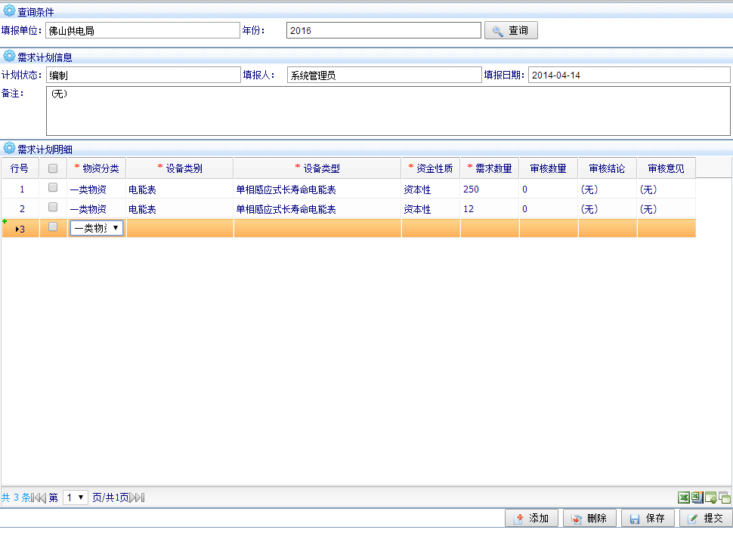

1. 每行显示字段较多的Grid列表界面
2. 字段较多且包含大字段信息展示，就需要使用水平滚动条，这样查看信息不是很方便。尽量采用弹出窗口或tab页进行详细信息维护，可以设置双击列表信息中的一条记录或者单击按钮可直接弹出详细信息标签页。示例界面如下：

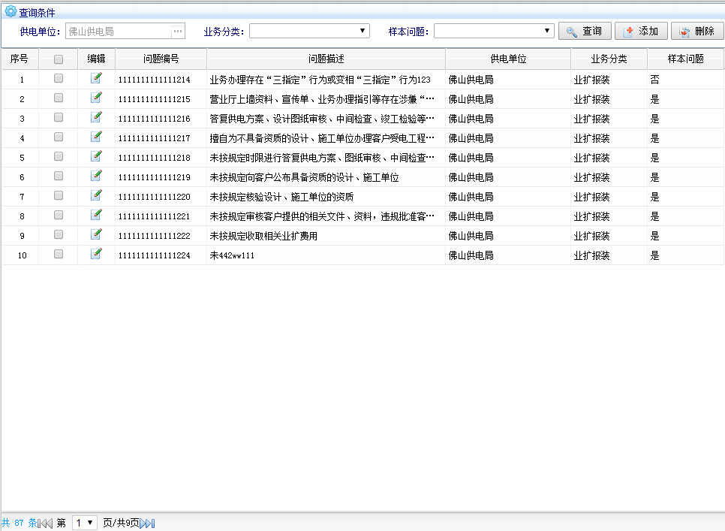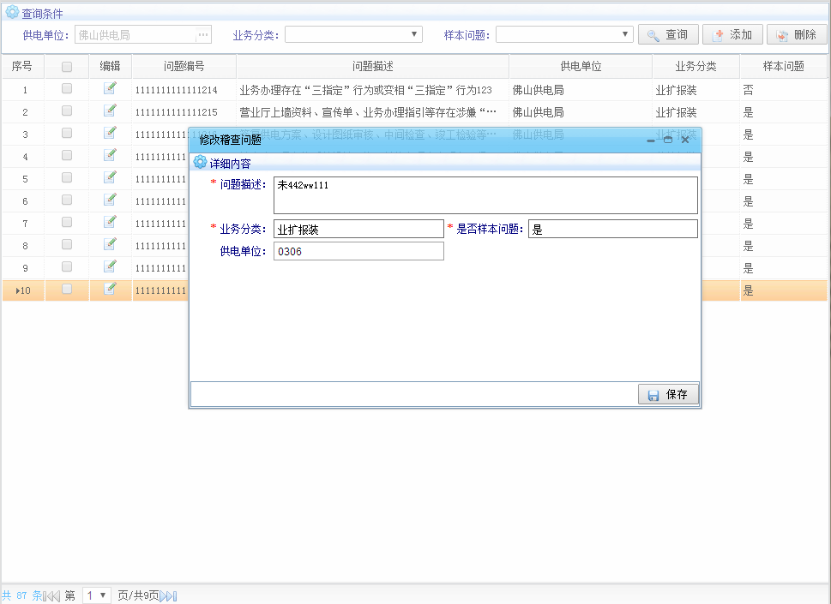

1. 字段较多且包含大字段信息，也可以使用grid-form组件来展示。这个组件由两个Tab页组成，第一个Tab页用grid显示列表信息，列表中只需要显示几个关键的重要字段信息即可。另外一个Tab页用form组件显示一条记录的详细信息。双击列表信息中的一条记录可直接切换到详细信息标签页。示例界面如下：

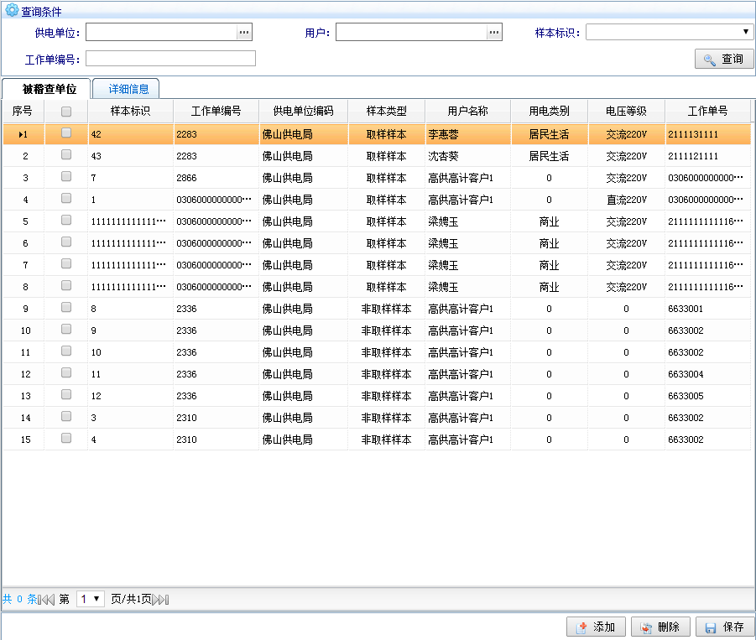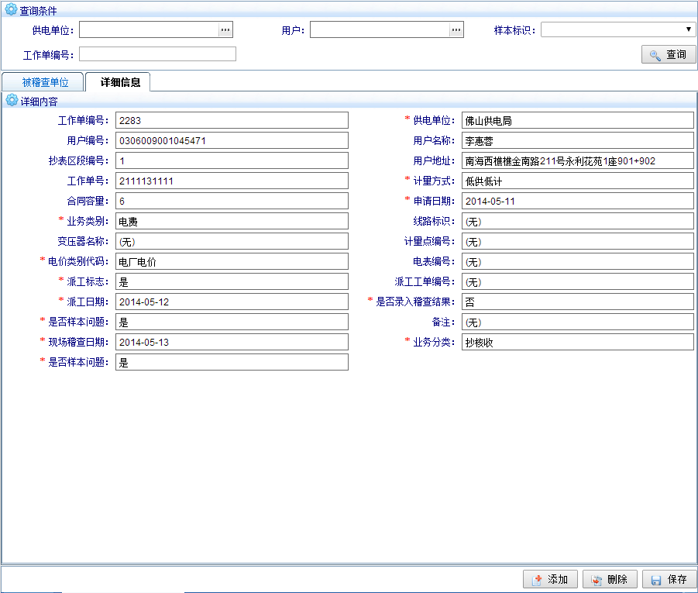







# 第5章 控件使用规范

## 5.1 选择控件规范

1. 前台开发规范中定义的选择控件规范，如下图：



1. 复选框和单选按钮须放置在标题文字前方，标题中不能有符号，并居中对齐：

不符合规范：

例1：复选框和单选按钮须放置在标题文字后方



例2：标题中存在符号



例3：不居中对齐



符合规范：



## 5.2 导航连接规范

页面中出现导航链接，用于业务功能之间的关联，对此提供了规范的写法，源代码如下：

|  |
| --- |
| *.links* **a***:link* {color:*blue*;text-decoration:*underline*;}  *.links* **a***:visited* {color:*red*;text-decoration:*underline*;}  *.links* **a***:hover* {color:*green*;text-decoration:*underline*;}  *.links* **a***:active* {color:*green*;text-decoration:*underline*;}  <table class=*"links"* style="height:*100%*;width:*100%*">  <tr>  <td width=*"70"* align=*"center"*><a href=*"javascript:void(0)"* onclick="showDialog('bzzz')">标准装置</a></td>  <td width=*"70"* align=*"center"*><a href=*"javascript:void(0)"* onclick="showDialog('jbwc')">基本误差</a></td>  <td width=*"70"* align=*"center"*><a href=*"javascript:void(0)"* onclick="showDialog('rjswc')">日计时误差</a></td>  </tr>  </table> |

效果图如下：

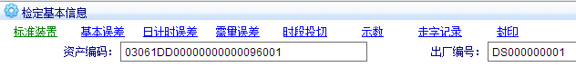

## 5.3 界面文字注释规范

系统中加入必要的文字注释，能指导用户更好的使用系统，减少操作失误，下面是加入文字注释的方法：

|  |
| --- |
| *<div class="">*  *<ul>*  *<li>从左边树上选择节点拖拽到右边方框里面，实现在"我的桌面"里面添加功能。</li>*  *<li>从右边方框（有文字描述）里拖拽出节点信息，可以从"我的桌面"里面删除功能。</li>*  *<li>"设置列数"后面的选择框里面可以选择，我的桌面排版的列数。</li>*  *<li>工具条里面的"合并"、"拆分"图标，实现我的桌面的合并和拆分。</li>*  *</ul>*  *</div>* |

布局建议：文字注释最好放在相关功能控件的下方位置，正确的效果如下图所示：



## 5.4 Region

根据业务输入条件复杂程度，由业务自定采用两种样式。

Region截图：

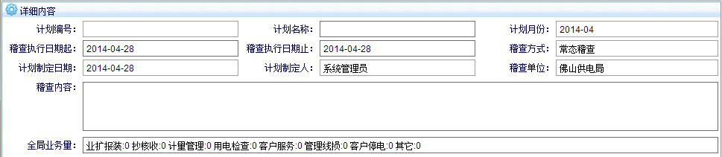

|  |
| --- |
| <hy:region title=*"详细内容"* height=*"100%"* width=*"100%"* collapseoninit=*"false"* collapsible=*"false"* > |

Region截图（添加cssClass=”fieldset”属性）：

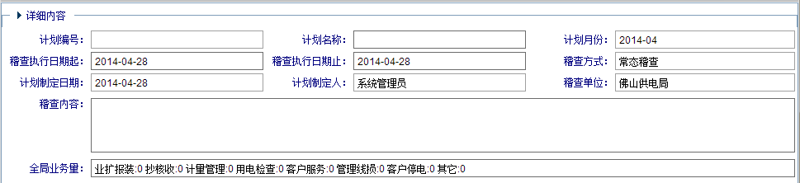

|  |
| --- |
| <hy:region title=*"详细内容"* height=*"100%"* width=*"100%"* collapseoninit=*"false"* collapsible=*"false"* cssClass=*"fieldset"*> |

## 5.5 不可编辑的输入框清空

不可编辑的输入框截图如下：



如果要对这类不可编辑的输入条件做清空操作的话，必须采用在输入框中添加清空图标的方式，清空文本信息。截图如下：



## 5.5 按钮使用规范

1. 按钮一共提供了6种样式，样式说明如下：

1）lead_stress：主导型强调级，如：（该样式特点为：蓝底白字，字号较大。每个页面至多只能出现一个此种风格的按钮；一般放于页面下部中间位置，用于页面级的操作，如保存按钮）



2）lead_normal：主导型普通级，如：（该样式特点为：白底黑字，字号较大）



3）lead_noborder: 主导型无边框按钮，如： (鼠标移上去后有下划线)



4）assist_stress：辅助型强调级，如：（该样式特点为：蓝底白字，字号较小。每个页面至多只能出现一个此种风格的按钮；一般放于页面上部操作区后面，如查询区查询条件后面的查询按钮）



5）assist_normal:辅助型普通级，默认为该样式，如：（默认为该样式。该样式特点为：白底黑字，字号较小）



6）assist_noborder: 辅助型无边框按钮，如： (鼠标移上去后有下划线)



2. 具体使用规则如下：

1）主导lead—大按钮、辅助assist—小按钮、强调stress—蓝色背景、普通normal—白色背景、无边框noborder—无边框；

2）同一按钮行中按钮的大小要一致。即都是主导lead型，或者都是辅助assist型；同一行按钮超过3个时应考虑使用不同风格，如强调stress型1个、普通normal 1~2个，其余应为无边框noborder型；

3）查询区按钮一般用辅助assist型。页面级操作区按钮一般用主导lead型。辅助型操作按钮，如关闭、重置、高级查询等按钮，一般使用无边框noborder型；

4）若页面级操作区按钮中同时有保存和传递按钮，保存按钮为主导型强调级，传递按钮为主导普通级；

5）页面级操作区按钮全部居中显示，其它按钮位置按原规范执行。

## 5.6 重置按钮规范

表单查询栏中设置“重置”按钮，可将查询条件重新恢复至初始化时的数据。

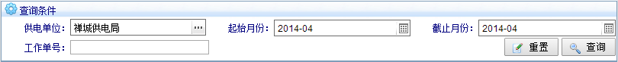

## 5.7 记录转移按钮规范

功能界面转移记录的按钮须使用标准规范的方向箭头图标：

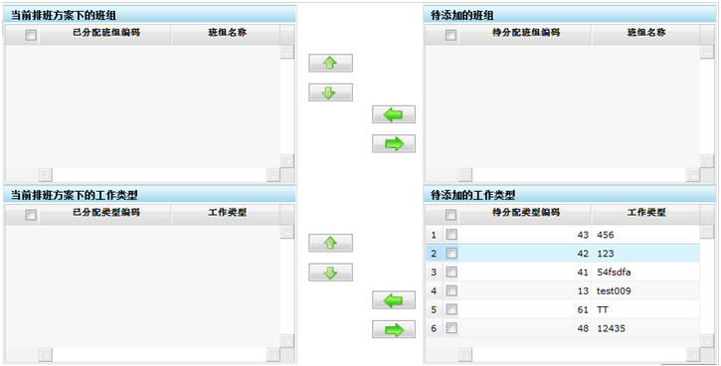

严禁使用下图中的各种符号表达记录转移方向：

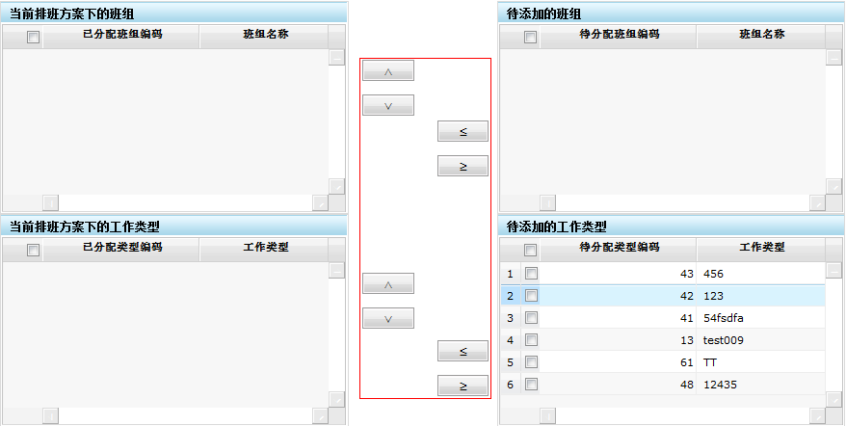

## 5.8 消息框规范

消息框规范性须符合以下要求：

1. 消息提示框：

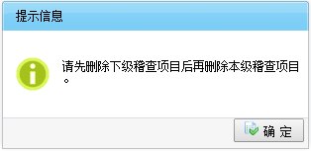

1. 确认提示框：

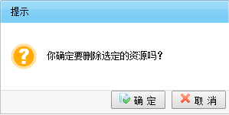

1. 自动关闭提示框：(无按钮，2秒后自动关闭)

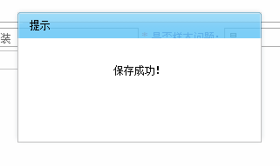

|  |
| --- |
| $.tips("提示",response.getMessage(),2000); |

## 5.9 树控件规范

1.展开和折叠的节点展示，示例如下：

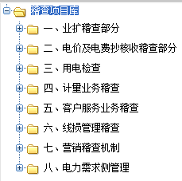

## 5.10 Grid列表数据操作规范

1.主界面的Grid列表单数据操作规范：

当业务明确Grid列表数据操作为单条数据操作时，采用鼠标选中某条数据，数据背景颜色高亮，即为选中数据，对其进行删除、修改及保存操作。禁止在Grid列表中出现单选按钮，并采用选中单选按钮对其行进行操作。

2.弹出窗口的Grid列表单数据操作规范：

对于弹出窗口的Grid列表单数据进行操作时与主界面Grid列表单数据操作相同。对于弹出窗口的Grid列表选中某条数据并将其带回到主界面时，采用鼠标双击选中某条数据直接带回主界面，或者鼠标选中某条数据，数据背景颜色高亮，最后通过点击相关业务按钮将其选中的数据包装后带回到主界面。禁止在弹出窗口Grid列表中出现单选按钮，并采用选中单选按钮对其行进行操作。

3.主界面的Grid列表多数据操作规范：

当业务明确Grid列表数据操作为多条数据操作时，必须使用复选框，可通过列头的“全选/反选”复选框操作Grid列表中的数据。也可以通过选中一条数据后，按住shift键，再选中另外一条数据，两条数据中间的数据同时被选中，并对其进行删除、修改及保存操作。

4.弹出窗口的Grid列表多数据操作规范：

对于弹出窗口的Grid列表多数据进行操作时与主界面Grid列表多数据操作相同，必须使用复选框。对于弹出窗口的Grid列表选中多条数据并将其带回到主界面时，具体操作与主界面Grid列表多数据操作相同，最后通过点击相关业务按钮将其选中的数据包装后带回到主界面。

# 第6章 界面交互规范

## 6.1 语言措辞

### 6.1.1 定义

用于描述在营销自动化系统界面设计中所采用的行文习惯、数字格式等详细要求。

### 6.1.2 文字

文字规范性须符合以下要求：

1. 避免出现编程时使用的专业术语。
2. 采用肯定、直观、明了的语句，避免采用消极用词，如“严重的”、“致命的”等。
3. 采用动宾结构，动词开头的形式（例如“打开一个文件夹”）表示操作信息、提示信息等用语。
4. 采用主谓结构，名词开头的形式（例如“调度程序没有响应”）表示状态信息用语。
5. 菜单项、功能项等名称用语保持一致，避免同一功能不同名称。

### 6.1.3 数字

数字规范性须符合以下要求：

避免显示数字前面的零。例如：将0001写成1。

### 6.1.4 符号

符号规范性须符合以下要求：

1. 避免在分组框标题（FieldSet控件）中使用冒号。
2. 浏览按钮含有省略号“…”。



提供危险字符的过滤功能，如禁止输入数据库的特殊字符（’ ” = @ ` ~ $ % ^ % ￥ & # 等），邮件和密码输入除外。

### 6.1.5 习惯

习惯规范性须符合以下要求：

1. 日期格式：“年-月-日”。
2. 时间格式：“时:分:秒”。
3. 对于金额的展示，建议统一采用千位分隔符，如1，000，000。

## 6.2 颜色设置

为了突显选中的对象，可以变化底色，但严禁将底色设置为深色，不利于查看页面信息。

## 6.3 友好提示

对于一般的数据库操作(查询操作除外)，如果没有业务要求的提示信息，操作成功时须友好提示：操作成功。提示方法在JS端采用$.tips("提示信息","操作成功！",2000);这种提示方式，提示窗口显示2秒后自动关闭。建议这种操作提示不要采用JS端的$.alert("");提示，让用户点击确认按钮后才能关闭提示窗口。

对于那些业务要求给用户提示很详细的提示信息时（或者业务上要求需要用户确认的提示信息），提示方式各业务组自己定，如果一个功能有详细提示的话，不要采用2秒钟的瞬时提示，应该采用类似JS端的$.alert("");，让用户看清楚后，点击“确认”按钮再关闭提示窗口。

## 6.4 快捷图标对照表

系统界面中，会使用小图标，来定义某个功能，快捷图标使用对照表如附件中所示。 

## 6.5 按钮命名规范

|  |  |
| --- | --- |
| 按钮名称 | 用途 |
| 添加 | 新增或者添加一条记录 |
| 编辑 | 编辑Grid列表或者Form表单中记录 |
| 删除 | 将页面上的信息从数据库中删掉（分两种情况，有提示信息时，确定删除为数据库删除。无提示信息为当前内存数据删除，保存后删除数据库数据） |
| 保存 | 将用户新增、编辑、删除的记录信息保存数据库 |
| 重置 | 将控件的值重新设置为默认值 |
| 传递 | 将工作单流转到下一环节 |
| 刷新 | 消除因时间间隔造成的内容或状态不一致 |
| 恢复 | 将信息重新返回更改前的状态 |

## 6.6 带有“标识”、“代码”字样的字段在页面上的命名规则

如果页面显示的是经过扩展属性或其它方式转译后的值，字段名称不允许出现“标识”、“代码”字样；如果是直接显示的编码值，则需要带“标识”、“代码”字样。比如:电源标识字段，在页面上直接显示的标识字符串，则需要使用“电源标识”作为单元格label；人员字段如果显示的是转译后的人员名称，则单元格label应该为“操作人”，而不能是“人员标识”。

## 6.7查询功能规范

不允许进入界面后直接查询，要操作人员通过点击查询按钮进行查询，点击查询按钮时，要判断是否输入查询条件，如果没有输入任何查询条件，不允许查询，并提示用户输入查询条件。

# 第7章 控件命名规范表

## 7.1 控制类

|  |  |  |
| --- | --- | --- |
| **图标含义** | **现有名称** | **统一名称** |
| 剪切 | 剪切 | 剪切 |
| 复制 | 复制、拷贝 | 复制 |
| 粘贴 | 粘贴 | 粘贴 |
| 编辑 | 编辑、修改 | 编辑 |
| 保存 | 保存 | 保存 |
| 添加 | 添加、新增 | 添加 |
| 取消 | 取消 | 取消 |
| 删除 | 删除 | 删除 |
| 登录 | 登录、登陆 | 登录 |
| 退出 | 退出、登出 | 退出 |
| 传递 | 传递 | 传递 |
| 上 | 上 | 上 |
| 下 | 下 | 下 |
| 工具 | 工具 | 工具 |
| 帮助 | 帮助 | 帮助 |
| 弹出 | 弹出 | 弹出 |
| 播放 | 播放 | 播放 |
| 开启 | 开启 | 开启 |
| 暂停 | 暂停 | 暂停 |
| 停止 | 停止、结束 | 停止 |
| 快进 | 快进 | 快进 |
| 快退 | 快退 | 快退 |
| 刷新 | 刷新、重载 | 刷新 |
| 撤销 | 撤销、回退 | 撤销 |
| 左 | 左 | 左 |
| 右 | 右 | 右 |
| 恢复 | 恢复、还原 | 恢复 |
| 设置 | 设置、配置 | 设置 |
| 放大 | 放大 | 放大 |
| 缩小 | 缩小 | 缩小 |
| 注销 | 注销 | 注销 |
| 搜索 | 搜索、检索、查询、查找 | 查询 |
| 首页 | 首页、主页 | 首页 |
| 打开 | 打开 | 打开 |
| 回收站 | 回收站、垃圾箱 | 回收站 |
| 第一页 | 第一页、跳到第一页 | 第一页 |
| 最后一页 | 最后一页、跳到最后一页 | 最后一页 |
| 上一页 | 上一页、前一页 | 上一页 |
| 下一页 | 下一页、后一页 | 下一页 |
| 视频 | 视频、视频文件 | 视频 |
| 音频 | 音频、音频文件 | 音频 |
| 图像 | 图像、图像文件 | 图像 |
| 参数修改 | 参数修改 | 参数修改 |
| 放大缩小 | 放大缩小 | 放大缩小 |
| 帮助 | 帮助、帮助中心 | 帮助 |
| 预览 | 预览 | 预览 |
| Word文件 | Word文件 | Word文件 |
| Excel文件 | Excel文件 | Excel文件 |
| pdf文件 | pdf文件 | pdf文件 |
| 文档 | 文档 | 文档 |
| 添加文档 | 添加文档 | 添加文档 |
| 删除文档 | 删除文档 | 删除文档 |
| 编辑文档 | 编辑文档 | 编辑文档 |
| 发送文档 | 发送文档 | 发送文档 |
| 文件夹 | 文件夹 | 文件夹 |
| 添加文件夹 | 添加文件夹 | 添加文件夹 |
| 删除文件夹 | 删除文件夹 | 删除文件夹 |
| 关闭文件夹 | 关闭文件夹 | 关闭文件夹 |
| 打开文件夹 | 打开文件夹 | 打开文件夹 |
| 表单 | 表单 | 表单 |
| 添加表单 | 添加表单 | 添加表单 |
| 删除表单 | 删除表单 | 删除表单 |
| 编辑表单 | 编辑表单 | 编辑表单 |
| 导出表单 | 导出表单 | 导出表单 |
| 导入表单 | 导入表单 | 导入表单 |
| 字体 | 字体 | 字体 |
| 加粗 | 加粗 | 加粗 |
| 倾斜 | 倾斜 | 倾斜 |
| 下划线 | 下划线 | 下划线 |
| 左对齐 | 左对齐 | 左对齐 |
| 居中 | 居中 | 居中 |
| 右对齐 | 右对齐 | 右对齐 |
| 两端对齐 | 两端对齐 | 两端对齐 |
| 打印 | 打印 | 打印 |
| 添加打印 | 添加打印 | 添加打印 |
| 删除打印 | 删除打印 | 删除打印 |
| 收藏 | 收藏 | 收藏 |
| 添加收藏 | 添加收藏 | 添加收藏 |
| 删除收藏 | 删除收藏 | 删除收藏 |
| 日历 | 日历 | 日历 |
| 上传 | 上传 | 上传 |
| 继续上传 | 继续上传 | 继续上传 |
| 暂停上传 | 暂停上传 | 暂停上传 |
| 下载 | 下载 | 下载 |
| 继续下载 | 继续下载 | 继续下载 |
| 暂停下载 | 暂停下载 | 暂停下载 |
| 用户 | 用户 | 用户 |
| 添加用户 | 添加用户 | 添加用户 |
| 删除用户 | 删除用户 | 删除用户 |
| 编辑用户 | 编辑用户 | 编辑用户 |
| 搜索用户 | 搜索用户 | 搜索用户 |
| 用户组 | 用户组 | 用户组 |
| 添加用户组 | 添加用户组 | 添加用户组 |
| 删除用户组 | 删除用户组 | 删除用户组 |
| 编辑用户组 | 编辑用户组 | 编辑用户组 |
| 搜索用户组 | 搜索用户组 | 搜索用户组 |
| 邮件 | 邮件 | 邮件 |
| 添加邮件 | 添加邮件 | 添加邮件 |
| 删除邮件 | 删除邮件 | 删除邮件 |
| 打开邮件 | 打开邮件 | 打开邮件 |
| 回复邮件 | 回复邮件 | 回复邮件 |
| 发送邮件 | 发送邮件 | 发送邮件 |
| 附件 | 附件 | 附件 |
| 下载附件 | 下载附件 | 下载附件 |
| 查看附件 | 查看附件 | 查看附件 |
| 编辑附件 | 编辑附件 | 编辑附件 |
| 有附件 | 有附件 | 有附件 |
| 无附件 | 无附件 | 无附件 |
| 邮件管理 | 邮件管理 | 邮件管理 |
| 通讯录 | 通讯录 | 通讯录 |
| 添加通讯录 | 添加通讯录 | 添加通讯录 |
| 删除通讯录 | 删除通讯录 | 删除通讯录 |
| 编辑通讯录 | 编辑通讯录 | 编辑通讯录 |
| 导出通讯录 | 导出通讯录 | 导出通讯录 |
| 导入通讯录 | 导入通讯录 | 导入通讯录 |
| 成功清单 | 成功清单 | 成功清单 |
| 错误清单 | 错误清单 | 错误清单 |
| 信息补录 | 信息补录 | 信息补录 |
| 预建档 | 预建档 | 预建档 |
| 派工单 | 派工单 | 派工单 |
| 工单数量 | 工单数量 | 工单数量 |
| 交费 | 交费 | 交费 |
| 交费凭证 | 交费凭证 | 交费凭证 |
| 成功 | 成功 | 成功 |
| 出错 | 出错 | 出错 |
| 警告 | 警告 | 警告 |
| 关闭 | 关闭 | 关闭 |
| 时间选择 | 时间选择 | 时间选择 |
| 人员选择 | 人员选择 | 人员选择 |
| 部门选择 | 部门选择 | 部门选择 |
| 其他选择 | 其他选择 | 其他选择 |
| 查看详情 | 查看详情 | 查看详情 |
| 填写意见 | 填写意见 | 填写意见 |
| 展开 | 展开、展开树、展开目录 | 展开 |
| 收起 | 收起、收起树、收起目录 | 收起 |
| 不能识别文件类型 | 不能识别文件类型 | 不能识别文件类型 |
| 信息 | 信息 | 信息 |
| 信息标注 | 信息标注 | 信息标注 |

## 7.2 文档类

|  |  |  |
| --- | --- | --- |
| **图标含义** | **现有名称** | **统一名称** |
| 预览 | 预览 | 预览 |
| Word文件 | Word文件 | Word文件 |
| Excel文件 | Excel文件 | Excel文件 |
| pdf文件 | pdf文件 | pdf文件 |
| 文档 | 文档 | 文档 |
| 添加文档 | 添加文档 | 添加文档 |
| 删除文档 | 删除文档 | 删除文档 |
| 编辑文档 | 编辑文档 | 编辑文档 |
| 发送文档 | 发送文档 | 发送文档 |

## 7.3 文件夹类

|  |  |  |
| --- | --- | --- |
| **图标含义** | **现有名称** | **统一名称** |
| 文件夹 | 文件夹 | 文件夹 |
| 添加文件夹 | 添加文件夹 | 添加文件夹 |
| 删除文件夹 | 删除文件夹 | 删除文件夹 |
| 关闭文件夹 | 关闭文件夹 | 关闭文件夹 |
| 打开文件夹 | 打开文件夹 | 打开文件夹 |

## 7.4 表单类

|  |  |  |
| --- | --- | --- |
| **图标含义** | **现有名称** | **统一名称** |
| 表单 | 表单 | 表单 |
| 添加表单 | 添加表单 | 添加表单 |
| 删除表单 | 删除表单 | 删除表单 |
| 编辑表单 | 编辑表单 | 编辑表单 |
| 导出表单 | 导出表单 | 导出表单 |
| 导入表单 | 导入表单 | 导入表单 |

## 7.5 文字类

|  |  |  |
| --- | --- | --- |
| **图标含义** | **现有名称** | **统一名称** |
| 字体 | 字体 | 字体 |
| 加粗 | 加粗 | 加粗 |
| 倾斜 | 倾斜 | 倾斜 |
| 下划线 | 下划线 | 下划线 |
| 左对齐 | 左对齐 | 左对齐 |
| 居中 | 居中 | 居中 |
| 右对齐 | 右对齐 | 右对齐 |
| 两端对齐 | 两端对齐 | 两端对齐 |

## 7.6 打印类

|  |  |  |
| --- | --- | --- |
| **图标含义** | **现有名称** | **统一名称** |
| 打印 | 打印 | 打印 |
| 添加打印 | 添加打印 | 添加打印 |
| 删除打印 | 删除打印 | 删除打印 |

## 7.7 收藏类

|  |  |  |
| --- | --- | --- |
| **图标含义** | **现有名称** | **统一名称** |
| 收藏 | 收藏 | 收藏 |
| 添加收藏 | 添加收藏 | 添加收藏 |
| 删除收藏 | 删除收藏 | 删除收藏 |

## 7.8 日历类

|  |  |  |
| --- | --- | --- |
| **图标含义** | **现有名称** | **统一名称** |
| 日历 | 日历 | 日历 |

## 7.9 上传下载类

|  |  |  |
| --- | --- | --- |
| **图标含义** | **现有名称** | **统一名称** |
| 上传 | 上传 | 上传 |
| 继续上传 | 继续上传 | 继续上传 |
| 暂停上传 | 暂停上传 | 暂停上传 |
| 下载 | 下载 | 下载 |
| 继续下载 | 继续下载 | 继续下载 |
| 暂停下载 | 暂停下载 | 暂停下载 |

## 7.10 用户类

|  |  |  |
| --- | --- | --- |
| **图标含义** | **现有名称** | **统一名称** |
| 用户 | 用户 | 用户 |
| 添加用户 | 添加用户 | 添加用户 |
| 删除用户 | 删除用户 | 删除用户 |
| 编辑用户 | 编辑用户 | 编辑用户 |
| 搜索用户 | 搜索用户 | 搜索用户 |
| 用户组 | 用户组 | 用户组 |
| 添加用户组 | 添加用户组 | 添加用户组 |
| 删除用户组 | 删除用户组 | 删除用户组 |
| 编辑用户组 | 编辑用户组 | 编辑用户组 |
| 搜索用户组 | 搜索用户组 | 搜索用户组 |

## 7.11 邮件类

|  |  |  |
| --- | --- | --- |
| **图标含义** | **现有名称** | **统一名称** |
| 邮件 | 邮件 | 邮件 |
| 添加邮件 | 添加邮件 | 添加邮件 |
| 删除邮件 | 删除邮件 | 删除邮件 |
| 打开邮件 | 打开邮件 | 打开邮件 |
| 回复邮件 | 回复邮件 | 回复邮件 |
| 发送邮件 | 发送邮件 | 发送邮件 |
| 附件 | 附件 | 附件 |
| 下载附件 | 下载附件 | 下载附件 |
| 查看附件 | 查看附件 | 查看附件 |
| 编辑附件 | 编辑附件 | 编辑附件 |
| 有附件 | 有附件 | 有附件 |
| 无附件 | 无附件 | 无附件 |
| 邮件管理 | 邮件管理 | 邮件管理 |

## 7.12 通讯录类

|  |  |  |
| --- | --- | --- |
| **图标含义** | **现有名称** | **统一名称** |
| 通讯录 | 通讯录 | 通讯录 |
| 添加通讯录 | 添加通讯录 | 添加通讯录 |
| 删除通讯录 | 删除通讯录 | 删除通讯录 |
| 编辑通讯录 | 编辑通讯录 | 编辑通讯录 |
| 导出通讯录 | 导出通讯录 | 导出通讯录 |
| 导入通讯录 | 导入通讯录 | 导入通讯录 |

## 7.13 功能类

|  |  |  |
| --- | --- | --- |
| **图标含义** | **现有名称** | **统一名称** |
| 成功清单 | 成功清单 | 成功清单 |
| 错误清单 | 错误清单 | 错误清单 |
| 信息补录 | 信息补录 | 信息补录 |
| 预建档 | 预建档 | 预建档 |
| 派工单 | 派工单 | 派工单 |
| 工单数量 | 工单数量 | 工单数量 |
| 交费 | 交费 | 交费 |
| 交费凭证 | 交费凭证 | 交费凭证 |

## 7.14 通用类

|  |  |  |
| --- | --- | --- |
| **图标含义** | **现有名称** | **统一名称** |
| 成功 | 成功 | 成功 |
| 出错 | 出错 | 出错 |
| 警告 | 警告 | 警告 |
| 关闭 | 关闭 | 关闭 |
| 时间选择 | 时间选择 | 时间选择 |
| 人员选择 | 人员选择 | 人员选择 |
| 部门选择 | 部门选择 | 部门选择 |
| 其他选择 | 其他选择 | 其他选择 |
| 查看详情 | 查看详情 | 查看详情 |
| 填写意见 | 填写意见 | 填写意见 |
| 展开 | 展开、展开树、展开目录 | 展开 |
| 收起 | 收起、收起树、收起目录 | 收起 |
| 不能识别文件类型 | 不能识别文件类型 | 不能识别文件类型 |

## 7.15 其它

|  |  |  |
| --- | --- | --- |
| **图标含义** | **现有名称** | **统一名称** |
| 信息 | 信息 | 信息 |
| 信息标注 | 信息标注 | 信息标注 |